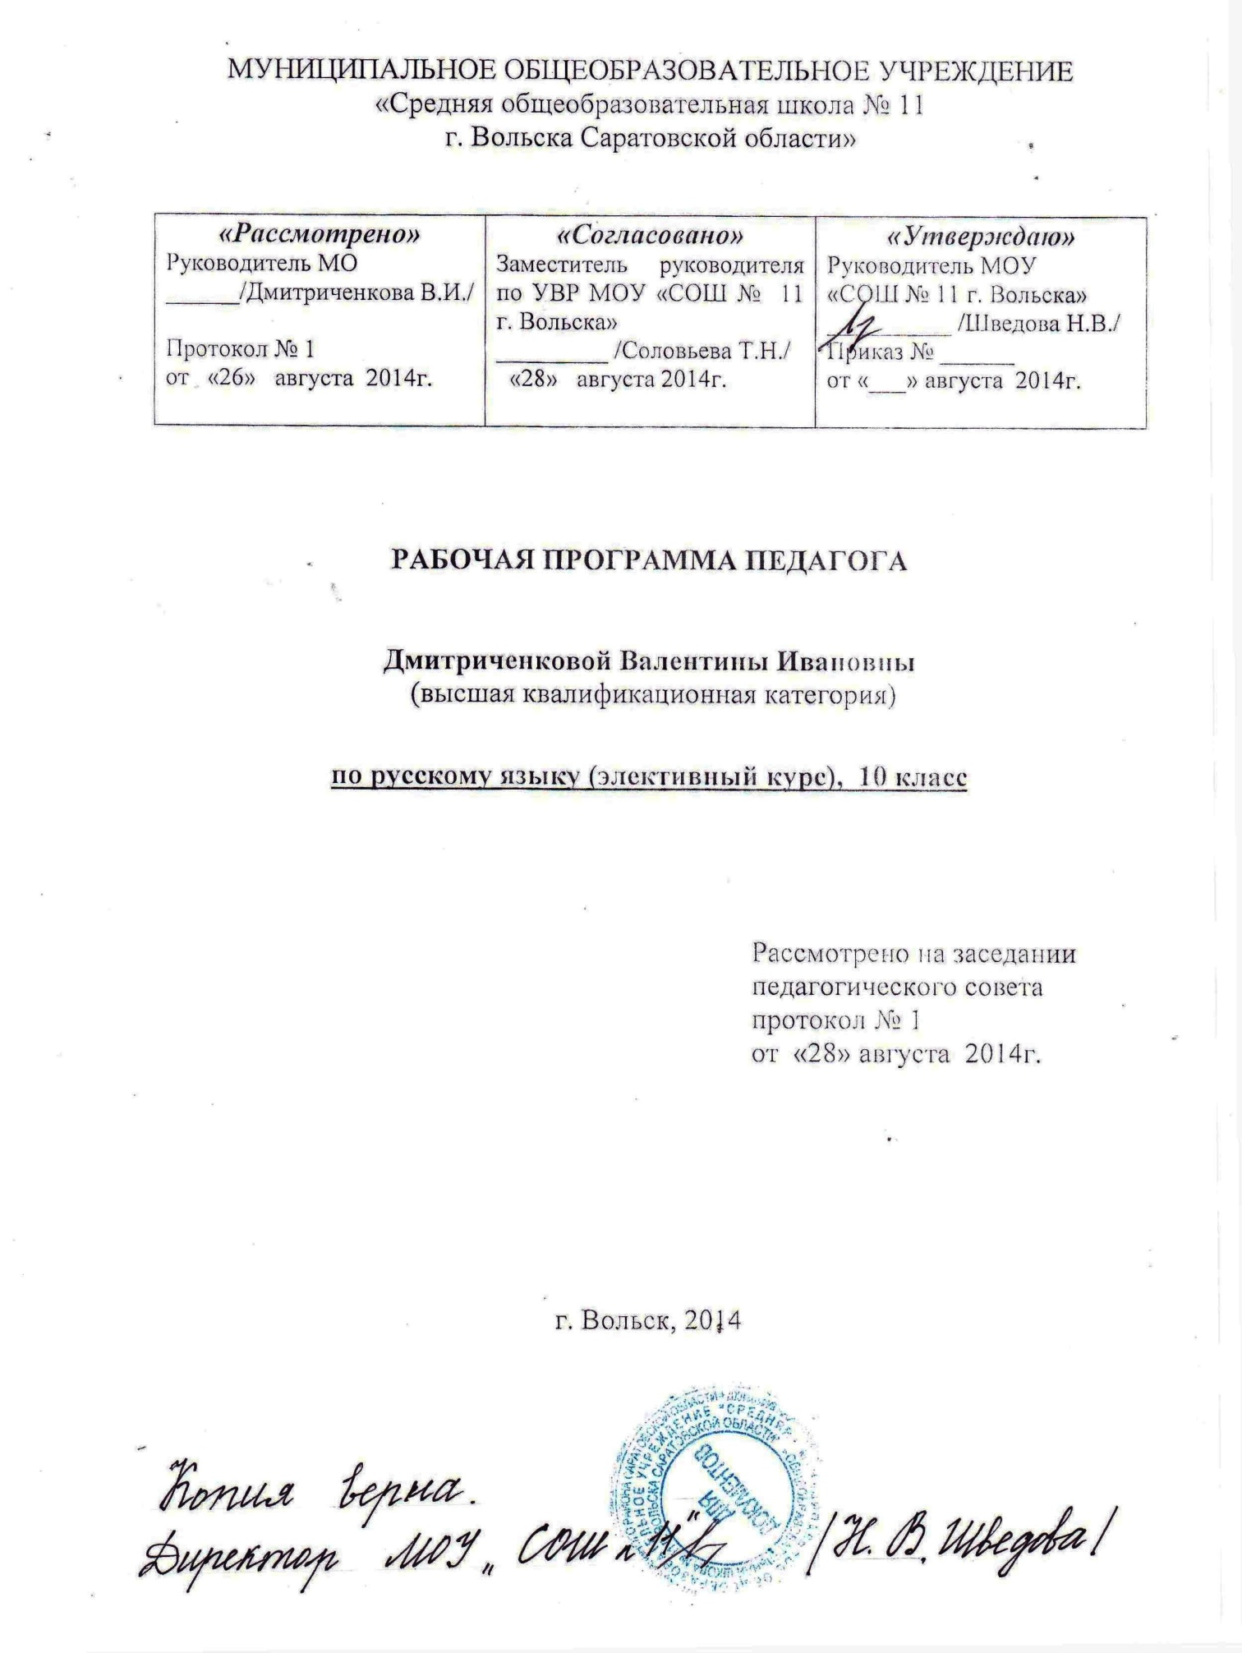

|  |  |  |  |
| --- | --- | --- | --- |
| **№ п/п** | **Тема** | **Дата** | |
|  |  | план. | фактич. |
| **модуль 1. Деловая коммуникация. Культура делового общения (4 часа)** | | | |
| 1 | Деловое общение. Устное -письменное. Диалогическое – монологическое. |  |  |
| 2 | Деловое общение. Межличностное – публичное. Непосредственное – опосредованное. Контактное – дистантное. |  |  |
| 3 | Особенности деловой речи. Диалог. Монолог. Полилог. Дистантное общение. |  |  |
| 4 | Жанровые разновидности письменного и устного общения. Письменная и устная деловая речь. Совещания, собрания. Реклама, светское общение. |  |  |
| **Формы и культура деловой коммуникации (10часов)** | | | |
| 5 | Деловая беседа по телефону. Тема. Цель. Перечень |  |  |
| 6 | Пресс- конференция. Структура. Правила поведения. |  |  |
| 7 | Инновационные формы делового общения Презентация. Собрания акционеров. Брифинг. Выставки и ярмарки товаров. |  |  |
| 8 | Традиционные жанры деловой коммуникации. Публичные речи. Интервью. Комментарий. |  |  |
| 9 | Требования к публичной речи. Инвенция. Диопозиция. Элокуция. Меморио. |  |  |
| 10 | Специфические жанры деловой коммуникации. Спор, дискуссия, групповая дискуссия. Деловой спор. |  |  |
| 11 | Специфические жанры деловой коммуникации. Полемика. Дебаты. Прения. |  |  |
| 12 | Деловая коммуникация. Цель. Контингент участников. |  |  |
| 13 | Деловая коммуникация. Организация пространственной среды. Результат. |  |  |
| 14 | Структура деловой речи. |  |  |
|  | | | |
| **Модуль 2. Устное и письменное деловое общение. Деловой этикет (4часа)** | | | |
| 15 | Виды этикета. Деловой этикет. Деловая этика. |  |  |
| 16 | Воинский этикет. Дипломатический этикет. |  |  |
| 17 | Церковный этикет. Светский этикет. Служебный этикет. |  |  |
| 18 | Приветствие. Прощание. Благодарность. |  |  |
| **Риторика- часть культуры делового общения (4 часа)** | | | |
| 19 | Эмоциональность речи. Метафора. Ирония. Парадокс. Намек. Градация. |  |  |
| 20 | Виды вопросов, употребляемых в деловом взаимодействии. Информационные. Контрольные. Подтверждающие. Ознакомительные. |  |  |
| 21 | Виды вопросов, употребляемых в деловом взаимодействии.  Однополюсные. Встречные. Альтернативные. |  |  |
| 22 | Виды вопросов, употребляемых в деловом взаимодействии.  Направляющие. Провокационные. Вступительные. Заключающие. Закрытые. Открытые. Зеркальные. |  |  |
| **Деловая коммуникация и паралингвистика (6 часов)** | | | |
| 23 | Паралингвистические средства. |  |  |
| 24 | Средства невербальной коммуникации. |  |  |
| 25 | Внешний вид. Выражение лица. Жесты. |  |  |
| 26 | Паравербальные и экстравербальные контакты. |  |  |
| 27 | Дистанция. Ориентация. внешний вид. |  |  |
| 28 | Режим речи. |  |  |
| **Документация и разновидность письменной деловой речи (2 часа)** | | | |
| 29 | Основные виды управленческих документов, правила оформления и составления. Устав. Положение. Инструкция. |  |  |
| 30 | Деловые бумаги. |  |  |
| **Модуль 3. Официально – деловой стиль. Жанры деловой речи.**  **Официально-деловой стиль (4 часа)** | | | |
| 31 | Функциональные стили русского языка. |  |  |
| 32 | История официально-делового стиля. |  |  |
| 33 | Язык деловых бумаг. |  |  |
| 34 | Деловые бумаги. |  |  |
| **Официально-деловой стиль как язык документации (2 час)** | | | |
| 35 | Типы текстовой организации. Трафарет. Анкета. Таблица. |  |  |
| 36 | Понятие деловых блоков. |  |  |
| **Язык деловой переписки (4 часа)** | | | |
| 37 | Терминированная лексика. |  |  |
| 38 | Именной характер речи. Собственно канцелярские значения. |  |  |
| 39 | Лексическая сочетаемость |  |  |
| 40 | Стандартизация синтаксических единиц. |  |  |
| **Жанры письменной деловой речи ( 6 часов)** | | | |
| 41 | Грамматические особенности текстов деловой коммуникации. |  |  |
| 42 | Отбор синтаксических конструкций. |  |  |
| 43 | Особенности лексики делового общения. Словарь делового человека. |  |  |
| 44 | Лексика, грамматика и синтаксис языка деловых документов. |  |  |
| 45 | Рубрикация простого предложения. |  |  |
| 46 | Параллельные синтаксические конструкции. |  |  |
| **Деловые письма ( 5 часов)** | | | |
| 47 | Этикет делового письма. |  |  |
| 48 | Инициативные коммерческие письма. |  |  |
| 49 | Письмо- просьба. Письмо – приглашение. |  |  |
| 50 | Письмо - декларация. Письмо – распоряжение. |  |  |
| 51 | Сопроводительные письма. Гарантийное письмо. |  |  |
| **Модуль 4. Нормы делового общения.**  **Языковые аспекты официально – делового стиля (2 часа)Лексические нормы письменной и устной деловой речи ( 6 часов)** | | | |
| 52 | Паронимы. Плеоназм. Тавтология. |  |  |
| 53 | Формирование речевой и коммуникативной компетенции. |  |  |
| 54 | Рецептивная и продуктивная речь в устной форме. |  |  |
| 55 | Нормы и сублексион устной деловой речи. |  |  |
| 56 | Диалог и полилог в деловых ситуациях. |  |  |
| 57 | Книжная, профессиональная. |  |  |
| 58 | Незнаменательная лексика. |  |  |
| 59 | Терминология. |  |  |
| **Фразеология деловой речи (1час)** | | | |
| 60 | Фразеология деловой речи. |  |  |
| **Грамматические особенности устной и письменной речи (4 часа)** | | | |
| 61 | Грамматические особенности устной и письменной речи |  |  |
| 62 | Формы кодифицированной письменной речи. |  |  |
| 63 | Деловая диалогическая речь. |  |  |
| 64 | Нарушение грамматических норм. |  |  |
| **Синтаксис письменной и устной деловой речи (4 часа)** | | | |
| 65 | Синтаксическая организация письменной и устной деловой речи. |  |  |
| 66 | Порядок слов. Согласование подлежащего со сказуемым. |  |  |
| 67 | Употребление причастных и деепричастных оборотов. |  |  |
| 68 | Структура простого и сложного предложений. |  |  |
| **Фонетические нормы и фоноционные средства устной деловой речи ( 2 часа)** | | | |
| 69 | Фонетические нормы. |  |  |
| 70 | Фоноционные средства устной деловой речи. |  |  |